POZDRAVLJENI!!!!! Juhuhu, pa smo spet tu :) Ta navodila pošiljamo učiteljicam za vse učence.

Pa smo že pri drugih vsebinah za časopis!!!

Prve vsebine za časopis ste že prejeli, zato vam pošiljamo spet 3. izzive. Lahko izberete enega ali pa naredite kar vse tri. Podobno je s prejšnjimi tremi.

1. Izziv: Moj corona zid (priloga) - 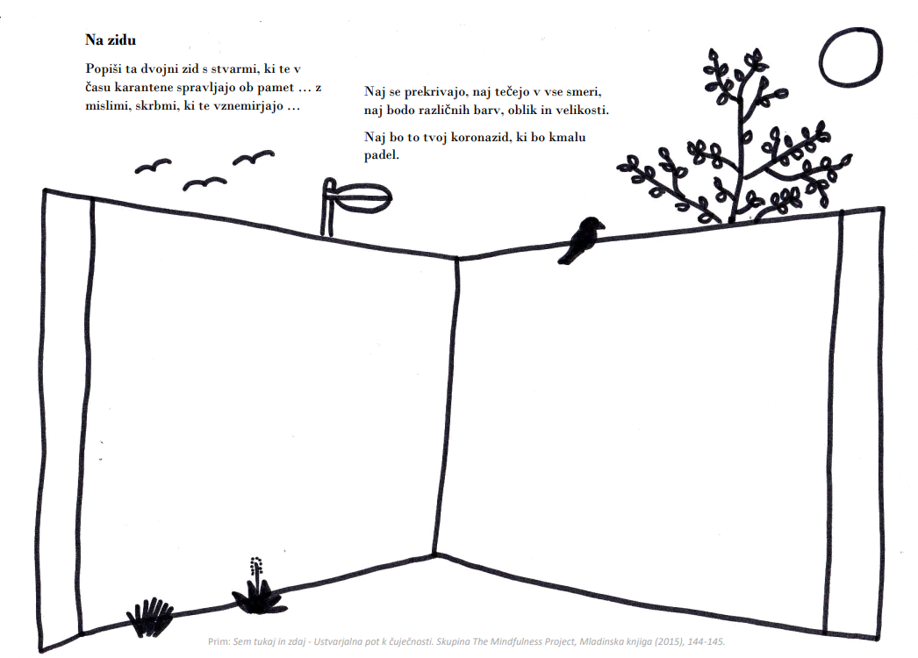
Narišite ta dva zidova ter jih popiši s stvarmi , ki te spravljajo ob pamet … npr. nekaj kar te skrbi, samokritika, negativne misli, ipd. (bodi povsem iskren ..). Daj ime svojemu zidu! - kar bo naslov članka.
Fotografiraj in objavi v časopisu. Ob fotografiji dodaj besedilo v katerem kaj več poveš o obeh zidovih in besedilih, ki si jih vpisal, kako se ob tem počutiš, s kom lahko o tem kaj spregovoriš in kaj bi naredil, če bi imel “čarobno paličico” oziroma vse kar potrebuješ na voljo, da bi lahko naredil spremembo! (lahko v 10 korakih :) )

2. Odštekani izziv

Izberi si dan v tednu. Kateri dan izbereš je tvoja skrivnost! Takrat si obuj dve različni nogavici ali pa narobe obrnjeno krilo, srajco, obleko ali hlače ! …. Potem opazuj ali bo kdo to opazil! Opiši ali je bil dogodek smešen ali ne! Kdo je prvi opazil in kako se je odzval? Razloži kaj se je zgodilo. V časopis lahko objaviš svojo fotografijo nog, če si izbral različne nogavice, ali osupli obraz tvoje mame, ko je to opazila :) ali kaj podobnega. Obenem pa napiši kratko poročilo vsega dogajanja. Kako si se pripravljal, skrival, čakal … lahko o tem napišeš tudi pesem ...

3. Športanje
Napiši reportažo o “športanju”.

Med srečanji smo opazili, da se nekateri med vami težko, lotevajo teh nalog okoli izdelave časopisa. Pomembno je, da se med tem zabavate zato predstavite kakšno dogodivščino iz svojega vsakdanjega življenja. Npr. pod 3. Smo zapisali Športanje, lahko pa izbereš nekaj iz svojega vsakdanjega življenja. Predstavite tiste stvari, ki jih že delate: npr. priprava zajtrka, kako poteka lepotičenje v corona času, pomoč pri pripravi kosila, peka sladic, kolesarjenje, potepi v naravi. Predstavite svojega domačega ljubljenčka, ustvarjalno delavnico ali pa kakšno dobro knjigo! Potrebuješ telefon, foto aparat in fotografiraj kar vidiš, kar se dogaja, kar najraje delaš … potem narediš kolaž iz slik ter pripišeš naslov in nekaj besedila. Pa je narejeno! Verjamemo, da bo šlo, le začeti je treba!

Verjamemo, da zmorete!

Matej, Katarina

Iz Roda v rod

